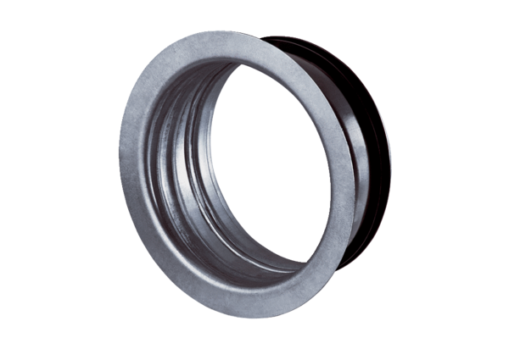Szerelőkeretek TFA / TFZ-hez EBR-D 12Csomagolási egység: 1 darabVálaszték: C
Termékszám: 0092.0494Gyártó: MAICO

